**Задание №1:**

1. **Извлечь все столбцы из таблицы Sales.SalesTerritory (Сделала 2 варианта, ты вроде бы говорила, что лучше писать вручную, не перетаскивать?)**

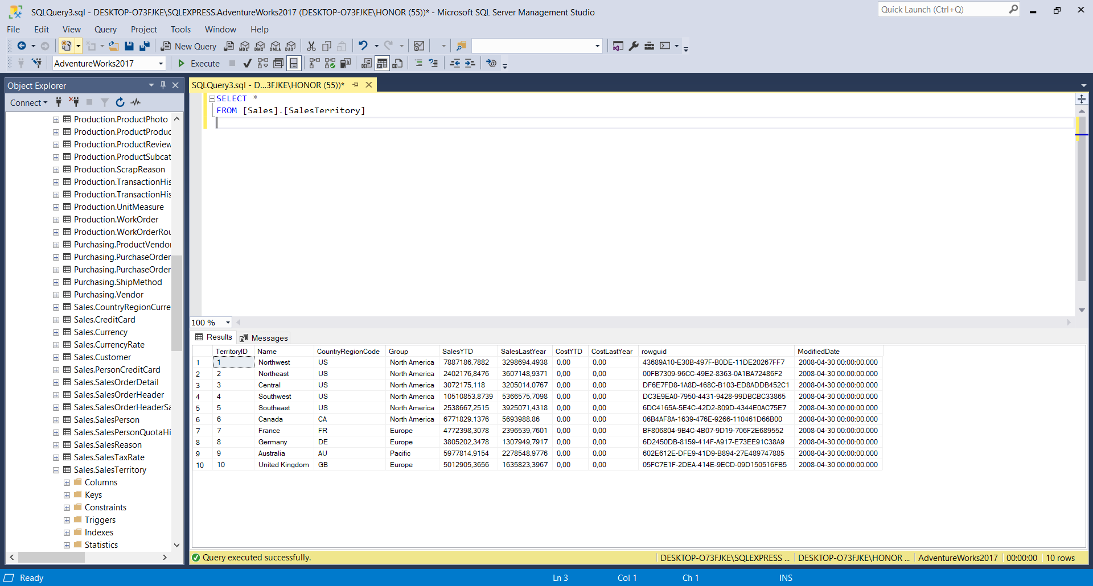

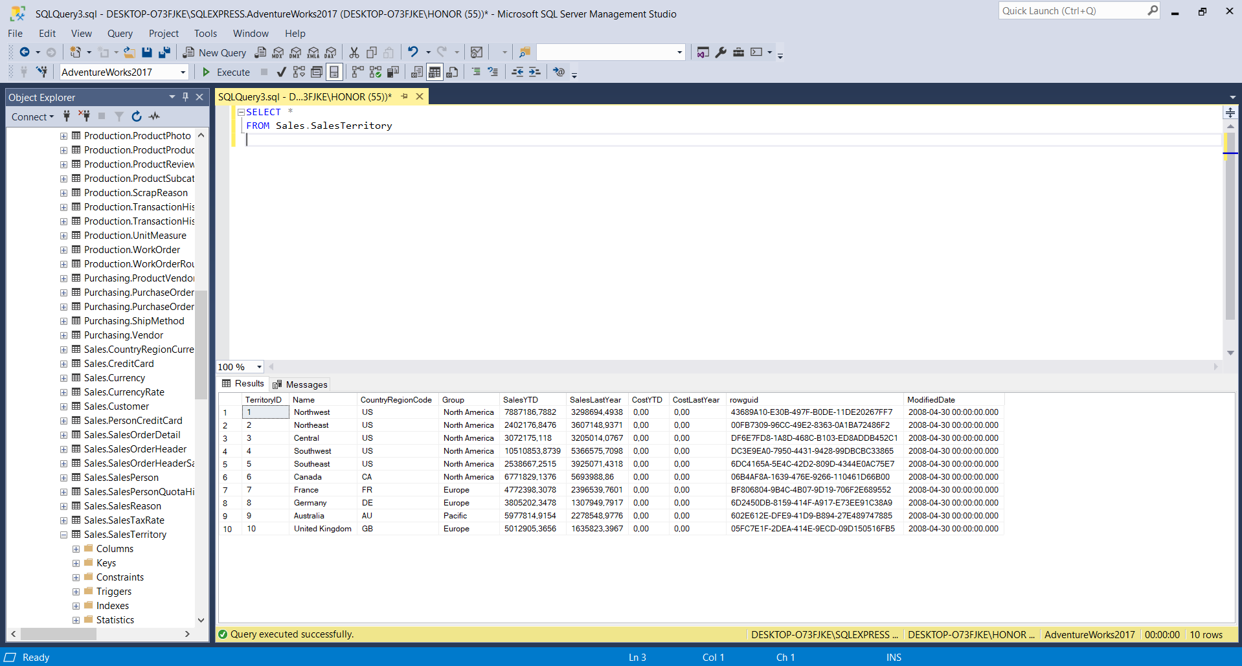

1. **Извлечь столбцы TerritoryID и Name из таблицы Sales.SalesTerritory**

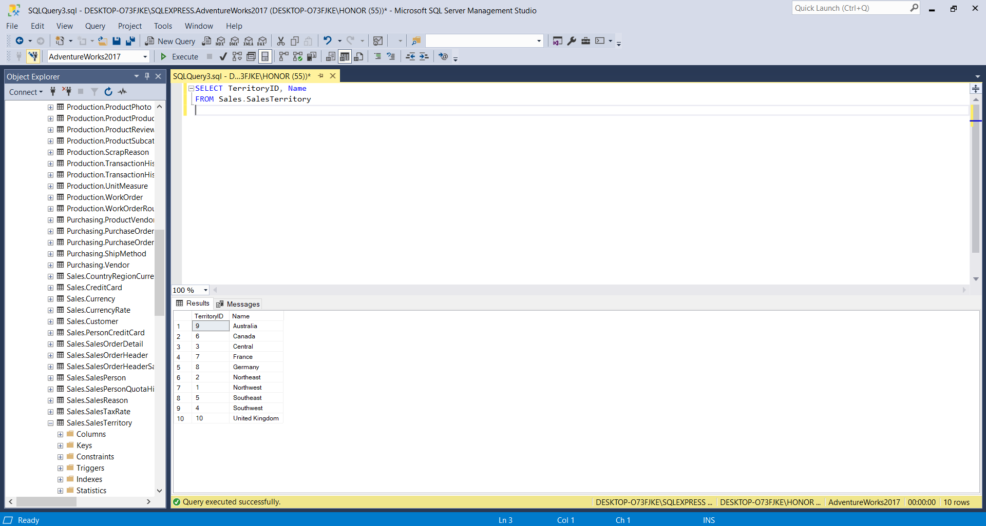

1. **Найдите все данные, которые существуют для людей из Person.Person с**

**Lastname = 'Norman'**

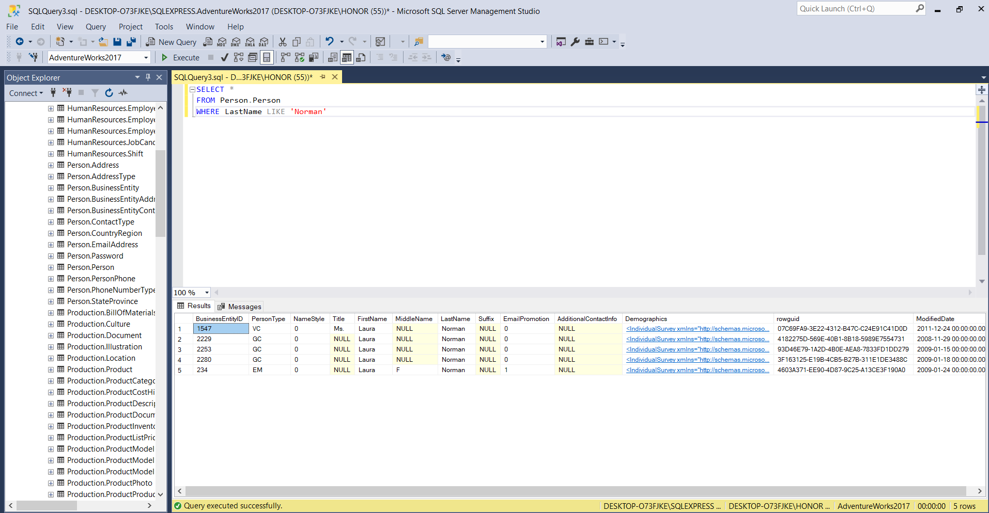

1. **Найдите все строки из Person.Person, где EmailPromotion не равен 2**

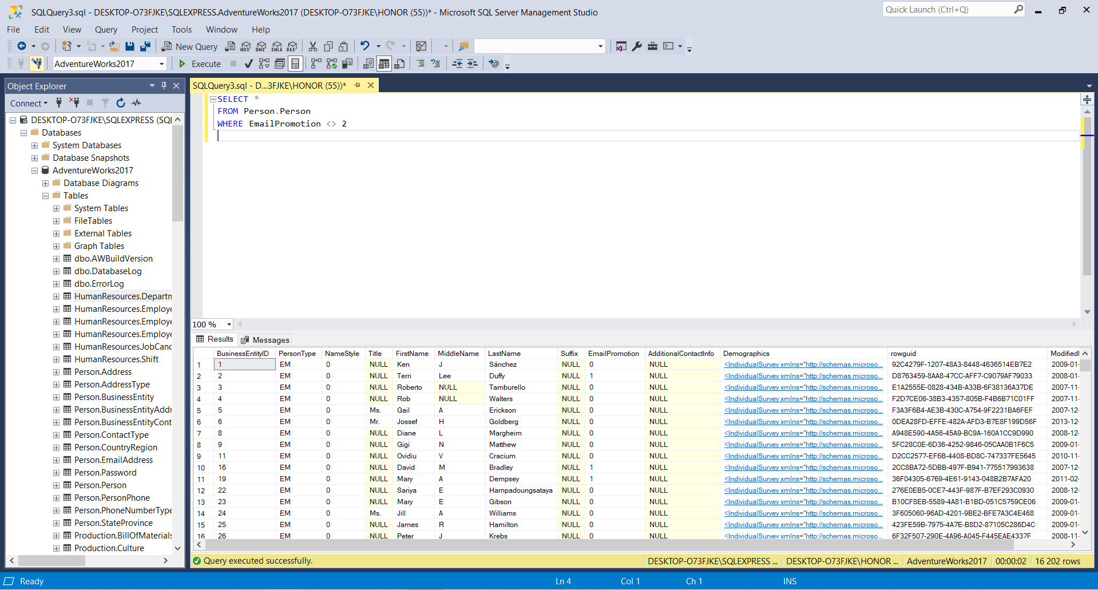

**Задание №3**

**Transact-SQL provides the following aggregate functions:**

* APPROX_COUNT_DISTINCT
* CHECKSUM_AGG
* COUNT_BIG
* GROUPING
* GROUPING_ID
* STDEV
* STDEVP
* STRING_AGG
* VAR
* VARP

**Задание №5**

1. **Сколько уникальных PersonType существует для людей из Person.Person c LastName начинающиеся с буквы М или не содержащий 1 в EmailPromotion**

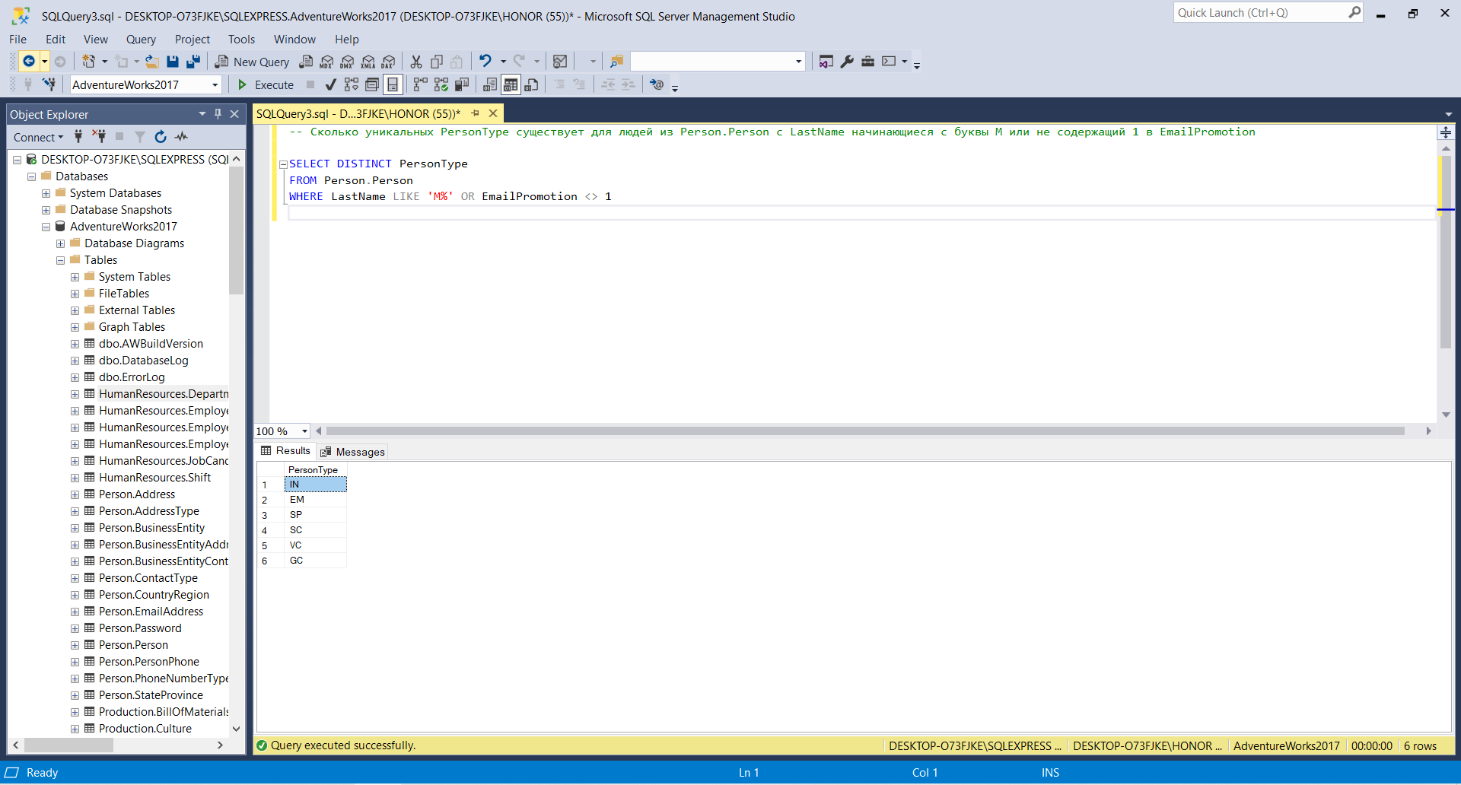

1. **Вывести первых 3 специальных предложений из Sales.SpecialOffer с наибольшим DiscountPct, которые начинали действовать с 2013-01-01 по 2014-01-01**

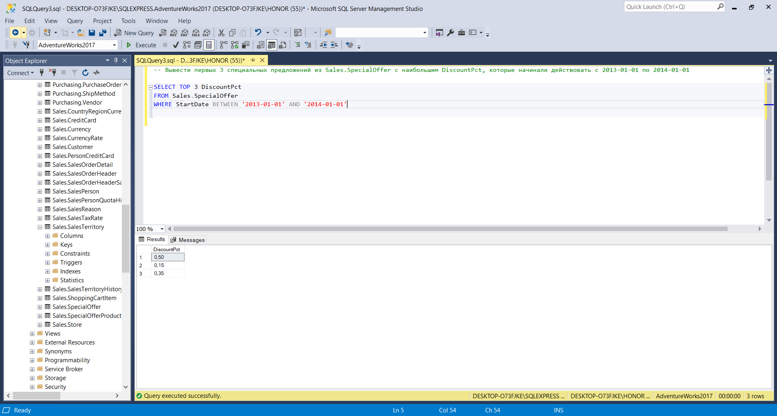

1. **Найти самый мин вес и самый максимальный размер продукта из ProductionProduct**

